В акте инвентаризации Добавить кнопку «добавить по группе +» - добавляет товары с остатком больше нуля, а также товары с превышениями, которые относятся данной группе товаров.
По умолчанию в Далионе реализовано функция «Добавить по группе», которая добавляет все товары данной группы. А мне нужно только те, у которых остаток больше нуля, а также с превышениями.
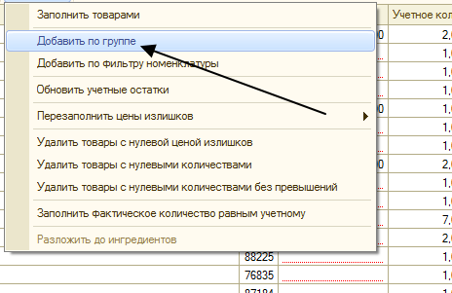
Товары с превышениями – это те товары, которые продавались в минус. Далион не уменьшает остаток товара в минус, а отправляет в превышения, а остаток остается нулевым.
К примеру было 1 штука, продали 2 штуки, 1-2=-1(должно быть), а будет 0 шт, а 1 шт уйдет в минус.
1С программа https://yadi.sk/d/LKafuBmdlR2AWg
Сама база https://yadi.sk/d/JWT8h0One1jSxQ
https://yadi.sk/d/ZAuQZ_rjSpTZPg Выгруженная база через Конфигурация – выгрузить конфигурацию в файлы

